暨南大学本科实验报告专用纸
课程名称 高级语言程序设计实验 成绩评定
实验项目名称 指针验证实验 指导教师 张鑫源
实验项目编号 127 实验项目类型 实验地点
学生姓名 张诗宇 学号 2019054001
学院 智能科学与工程学院 专业 信息安全
实验时间 2020 年 5 月 25 日 上 午～ 5月 26 日 下午 温度 ℃湿度
- 实验目的
- 实验内容和要求
设计实验探讨值传递和引用传递两种参数传递方式的差别，并结合实验结果在实验报告中对两种方式的机制做出说明。
注意事项：
- 设计合理的输出展示结果；
- 主要仪器设备
仪器：计算机
实验环境：visual studio
- 源程序
文件 file 1.c：

#include<stdio.h>
int main()
{
extern void f1(int a, int b);
extern void f2(int *p1, int *p2);
int a = 5, b = 6;
int * pointer_1, * pointer_2;
pointer_1 = &a;
pointer_2 = &b;
printf("a=%d\nb=%d\n", a, b);
printf("\n\n\n形参数值互换后：\n");
f1(a, b);
printf("值传递：a=%d，b=%d\n", a, b);
f2(pointer_1, pointer_2);
printf("引用传递：a=%d，b=%d\n\n\n", a, b);
return 0;
}

文件 file 2.c：

void f1(int a, int b)
{
int t;
t = a;
a = b;
b = t;
}

文件 file 3.c：

void f2(int *p1, int *p2)
{
int t;
t = *p1;
*p1 = *p2;
*p2 = t;
}
- 实验步骤与调试
- 实验结果与分析

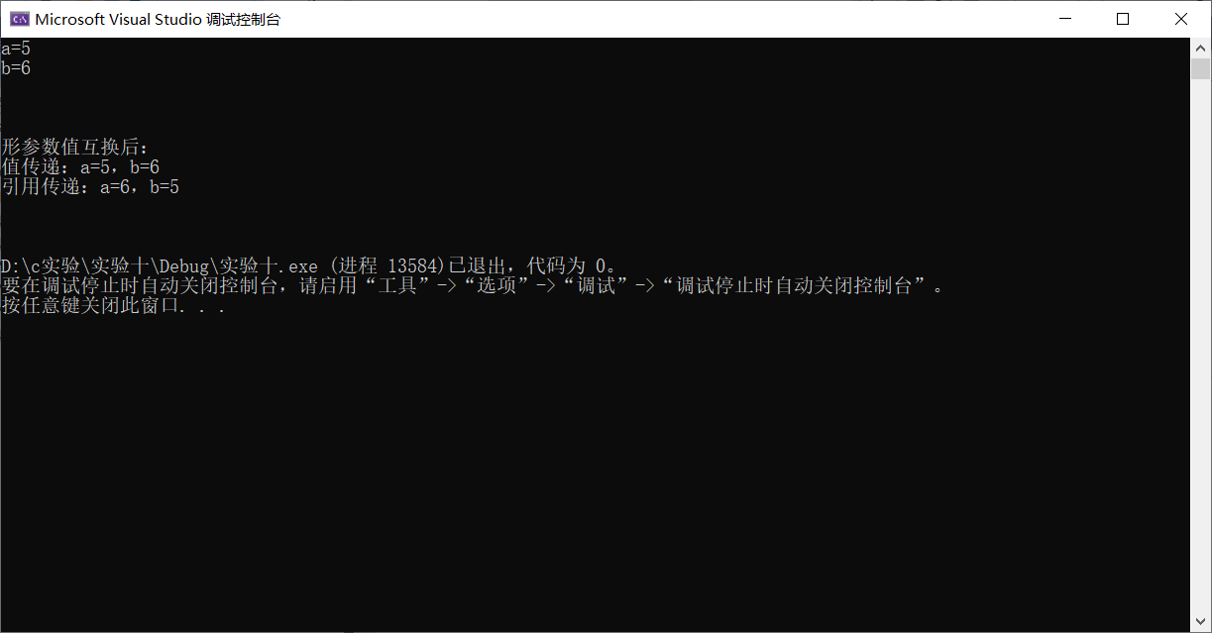
“值传递”与“引用传递”的差别：
值传递为单向传递，只能由实参传递给形参，而不能由形参传给实参。是将实参的值复制给形参，对形参的任何操作都不会影响实参。
引用传递，传递的为地址，地址由实参传给形参，而后改变形参地址所指向的值，再将地址传回，所以改变形参值实参的值也会改变。
传递机制：
- 值传递：形参被临时分配存储单元，实参的值传给对应的形参，调用结束形参单元被释放。但实参单元仍保留并维持原值。
- 引用传递：定义指针变量pointer_1,pointer_2分别存放参数a，b的地址（指针），即p1指向a, p2指向b；而后改变指针变量所指向的变量值*p1,*p2即a，b；此时传回指针变量，其指向的值已经改变，即参数a，b的值改变。
暨南大学本科实验报告专用纸(附页)

